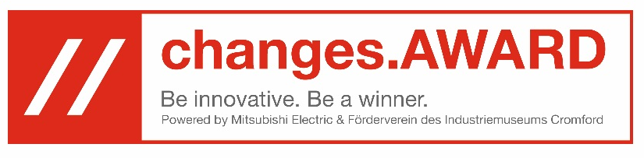
PRESSEMITTEILUNG

changes.AWARD 2017 – Das Finale!

Die Freunde und Förderer des Industriemuseums Cromford e.V. und Mitsubishi Electric schreiben Schülerwettbewerb für die gymnasiale Oberstufe aus.

Ratingen, 13. Juni 2017
Heute findet das Finale des zweiten changes.AWARDs in der deutschen Niederlassung von Mitsubishi Electric in Ratingen statt. 11 Teams aus 5 Schulen aus Düsseldorf und Umgebung präsentieren ihre Projektideen anhand von Business Plänen.
Thema des changes.AWARDs 2017 ist die Konzeption eines innovativen Produktes, einer Idee oder Problemlösung aus dem Bereich der Nachhaltigkeit.
Die Schülerteams haben in den vergangenen Wochen gemeinsam mit ihren betreuenden Lehrer und persönlichen Coaches an ihren Projektideen gearbeitet und finalisiert.
Startschuss des changes.AWARD 2017 war die Kick Off Veranstaltung am 01. Februar 2017. An diesem Tag bekamen die Teams wichtige Informationen rund um den Wettbewerb und lernten ihre persönlichen Coaches kennen. Neben diversen Schulterblickterminen rundete der optionale Finanzcheck mit der Volksbank Düsseldorf Neuss e.G. Filiale Ratingen das Projekt ab. Die persönlichen Coaches standen ihren Gruppen während der gesamten Projektphase zur Verfügung.

Präsentiert werden die Business Pläne vor einer hochrangigen Jury:
- Matthias Bohm, Grubenhelden GmbH
- Georg Jennen, Mitsubishi Electric Europe B.V.
- Norbert Kleeberg, Rheinische Post
- Wolfgang Küppers, Freunde und Förderer des Industriemuseums Cromford e.V.
- Alexander Rebs, REBS Zentralschmiertechnik GmbH
- Erhard Schäfer, Coronex Electronic GmbH
- Andreas Schimmelpfennig, Elastique GmbH
- André Tünkers, Tünkers Maschinenbau GmbH
Die Auswahl der besten Projektidee erfolgt über ein neutrales Punktesystem.
Die Siegerehrung findet am 25. Juni 2017 ab 14 Uhr im Rahmen des diesjährigen Cromford-Parkfestes in Ratingen statt. Die drei Siegergruppen können sich auf Reisen zu Orten, an denen die Welt nachhaltig verändert wird, freuen. Das Gewinnerteam reist nach Tokio/Japan. Die Zweitplatzierten fahren nach Kopenhagen/Dänemark und für die Drittplatzierten geht es ab nach Hamburg zu einem Technologiestandort. Die Siegergruppe gewinnt darüber hinaus ein
vier-wöchiges Praktikum bei Mitsubishi Electric.
Die Schülerteams werden sich mit ihren Projekten auf dem Cromford-Parkfest präsentieren. Interessierte Besucher können sich dort von 11-13:30 Uhr über die Projektideen informieren. Die beste Präsentation auf dem Parkfest wird mit dem Karl-Ernst-Roßberg-Sonderpreis prämiert. Auch die abstimmenden Besucher haben die Chance, etwas zu gewinnen. Die Gewinner dieses Sonderpreises sowie die Publikumsgewinner werden ebenfalls im Rahmen der Siegerehrung bekannt gegeben.
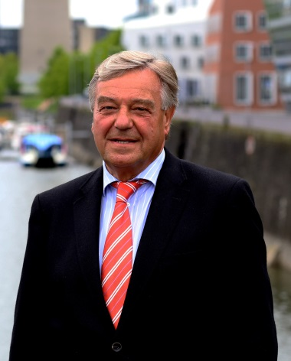  Wolfgang Küppers | „Wir freuen uns, dass beim zweiten changes.AWARD wieder zahlreiche Schülerteams mit ihren Lehrern teilgenommen haben. Es ist beeindruckend, welch großartigen Projekte die Teams entwickelt haben.“, freut sich Wolfgang Küppers, der erste Vorsitzende der Freunde und Förderer des Industriemuseums.
„Auch in diesem Jahr haben uns die Schülerteams von sich und ihren tollen Projektideen begeistert und überzeugt. Für die Jury keine leichte Aufgabe, die Plätze 1-3 zu bestimmen“, so Georg Jennen, General Manager der deutschen Niederlassung von Mitsubishi Electric. |  | Georg Jennen
Die deutsche Niederlassung von Mitsubishi Electric bildet übrigens seit vielen Jahren Groß- und Außenhandels- sowie IT-Kaufleute aus. Zusätzlich wird seit 2016 auch ein duales Studium in den Bereichen Klimasystemtechnik und Mechatronik angeboten.
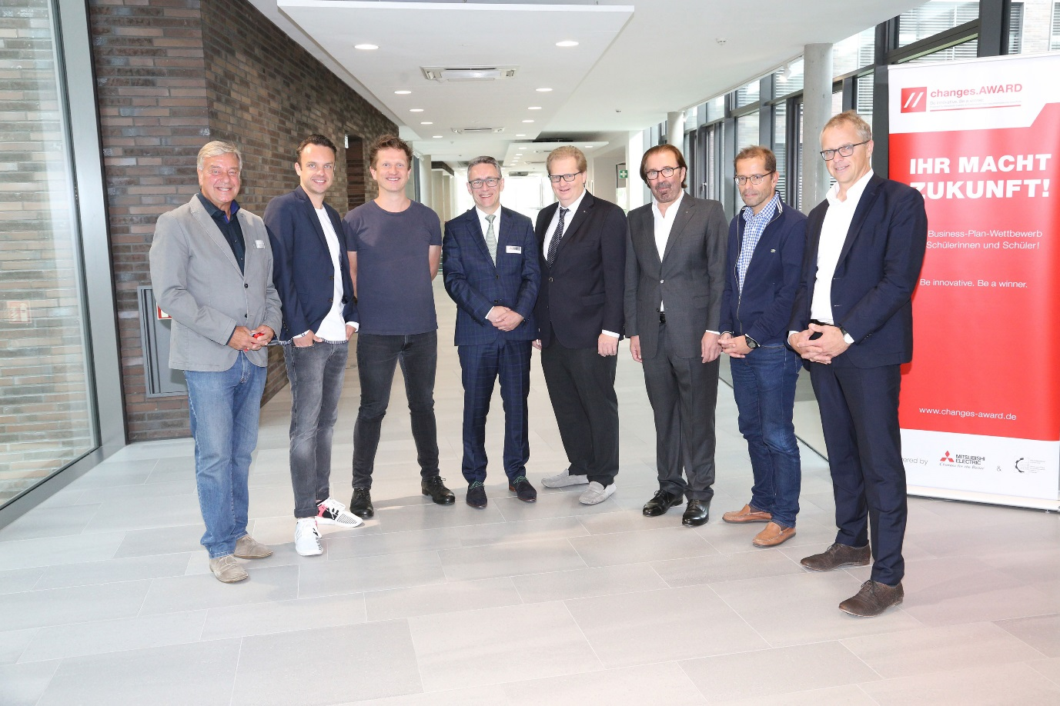
Die Jury des changes.AWARDs v.l.n.r.: Wolfgang Küppers, Freunde und Förderer des Industriemuseums Cromford e.V., Matthias Bohm, Grubenhelden GmbH, Andreas Schimmelpfennig, Elastique GmbH, Georg Jennen, Mitsubishi Electric B.V., Alexander Rebs, REBS Zentralschmiertechnik GmbH, Erhard Schäfer, Coronex Electronic GmbH, Norbert Kleeberg, Rheinische Post, André Tünkers, Tünkers Maschinenbau GmbH
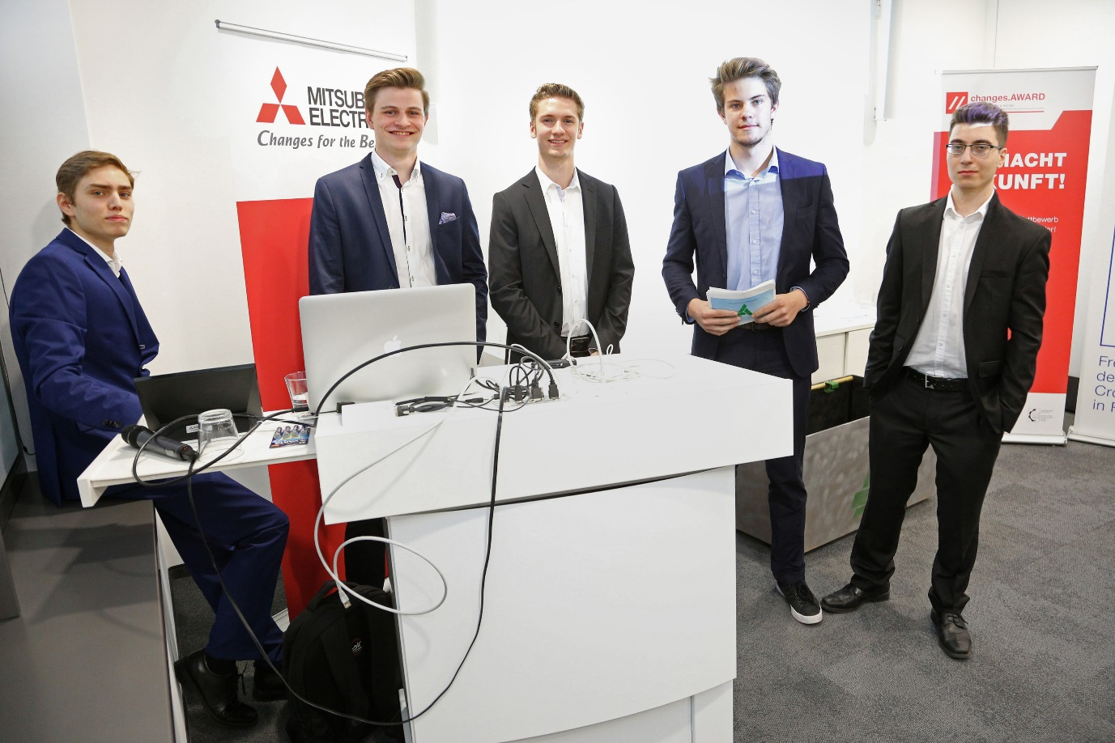
Das Schülerteam des Adam-Josef-Cüppers-Berufskollegs in Ratingen präsentieren der Jury sein Konzept

Über die Freunde und Förderer des Industriemuseums Cromford e.V.
Der Förderverein wurde 1993 mit dem Ziel gegründet, das Wissen um die frühindustrielle Entwicklung lebendig zu halten, und vernetzt seitdem Wirtschaft und Kultur in der Textilfabrik Cromford über sein hochkarätiges Kuratorium mit Persönlichkeiten aus Industrie, Politik und Kultur.
Vertreten von 240 engagierten Mitarbeitern organisiert der Verein zahlreiche Aktivitäten, die fokussiert sind auf den Erhalt der Industriegeschichte vor Ort.
Weitere Informationen unter http://cromford-ev.de/crom/
Über Mitsubishi Electric
Seit über 90 Jahren versorgt Mitsubishi Electric Corporation sowohl Unternehmenskunden als auch Endverbraucher auf der ganzen Welt mit qualitativ hochwertigen Produkten aus den Bereichen Informationsverarbeitung und Kommunikation, Weltraumentwicklung und Satellitenkommunikation, Unterhaltungselektronik, Industrietechnologie, Energie, Transport- und Bauwesen sowie Klima- und Heiztechnik.
Mit rund 135.000 Mitarbeitern erzielte das Unternehmen zum Ende des Geschäftsjahrs am 31.03.2016 einen konsolidierten Umsatz von 38,8 Milliarden US Dollar*.
In über 30 Ländern sind Vertriebsbüros, Forschungsunternehmen und Entwicklungszentren sowie Fertigungsstätten zu finden.
Seit 1978 ist Mitsubishi Electric in Deutschland als Niederlassung der Mitsubishi Electric Europe vertreten. Mitsubishi Electric Europe ist eine hundertprozentige Tochter der Mitsubishi Electric Corporation in Tokio.
* Umrechnungskurs 113 Yen = 1 US Dollar, Stand 31.03.2016 (Quelle: Tokyo Foreign Exchange)
Weitere Informationen finden Sie unter
http://www.MitsubishiElectric.de
www.changes-award.de
Pressekontakt changes.AWARD:
Mitsubishi Electric Europe B.V.
Niederlassung Deutschland

Alexandra Blechmann
Corporate Communications
Mitsubishi-Electric-Platz 1
40882 Ratingen, Germany
www.MitsubishiElectric.de
Tel.: +49 - (0)2102 / 486-5290
Fax: +49 - (0)2102 / 486-1120
alexandra.blechmann@meg.mee.com

